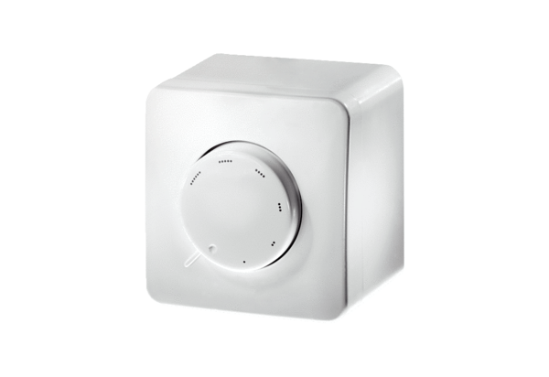Potentiometer ST EC 230Verpackungseinheit: 1 StückSortiment: E
Artikelnummer: 0157.0109Hersteller: MAICO

